Testprotokoll

Programmierer: Valon Berisa

Tester: Andreas Drabosenig und Nico Kandut

- Funktionalität
Man kann immer wieder den gleichen Namen eingeben
CSV Load geht nicht (Dateiendung wird nicht angehängt)
Für die Anzahl der Mitarbeiter bzw. Vorgesetzten kann man negative Zahlen eingeben

- Codequalität

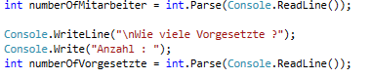
Code Duplizierung
Umständlich Vorgesetzte und Mitarbeiter hinzuzufügen

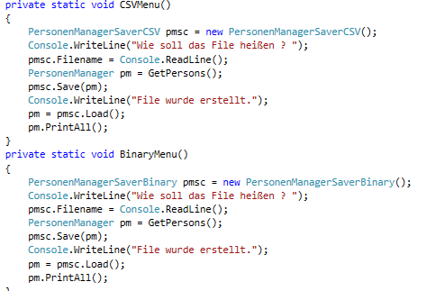

Die pmsc Variable ist dupliziert
Die Methoden ist sehr ähnlich

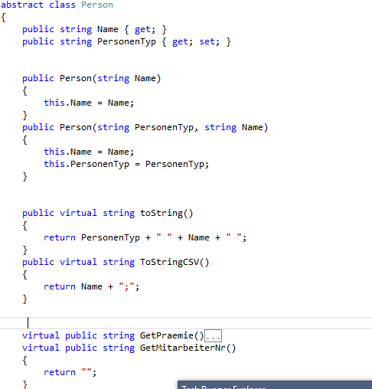
Methoden GetPraemie und GetMitarbeiterNr und das Property Personentyp gehören hier nicht hin(2. Konstruktor überflüssig).
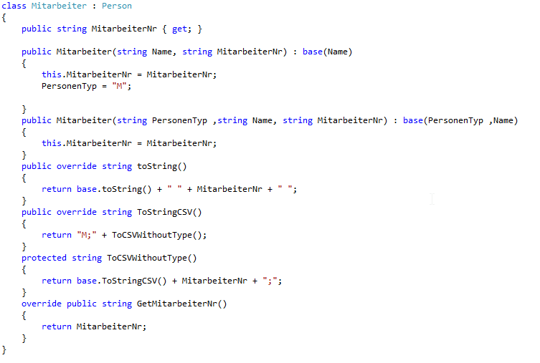
Im 2.Konstruktor wird fehlerhafter weise Personentyp an den Basis Konstruktor übergeben(Vorgesetzter und Mitarbeiter).
Die Methode GetMitarbeiterNr ist überflüssig.

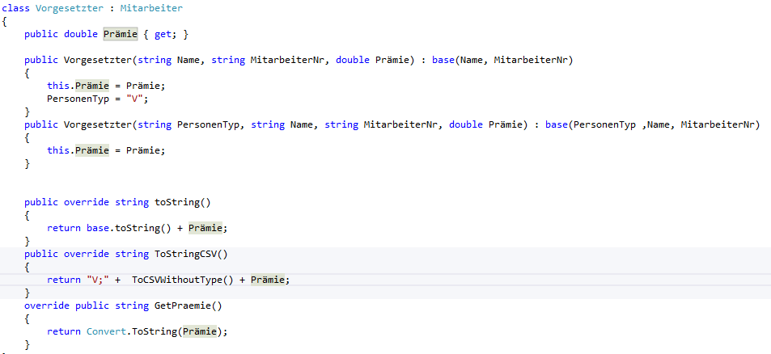
Methode GetPraemie ist überflüssig.
Bei ToStringCSV fehlt der „ ; “.
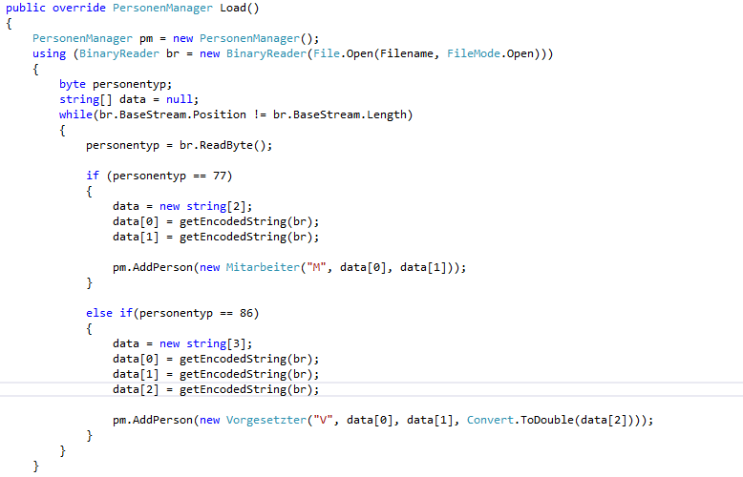
Der Personentyp wird umständlich gelesen(ReadChar())
Pm.AddPerson kann man zusammenfassen
Data[0] = …
Data[1] = …
Sind dupliziert

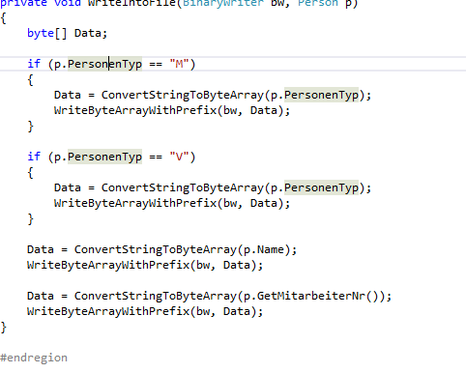
If umsonst.
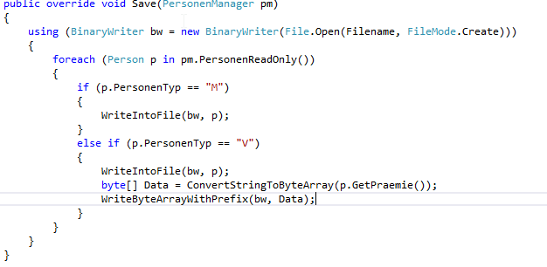
WriteIntoFile ist doppelt vorhanden

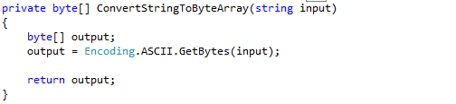
Einzeiler

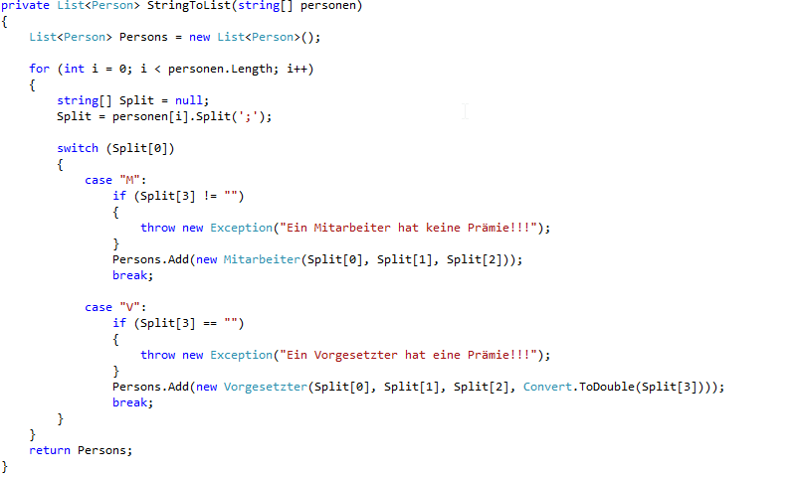
Person.Add ist doppelt

